**生ごみ処理器はんのうキエーロ**

**製作販売登録事業者　MAP**

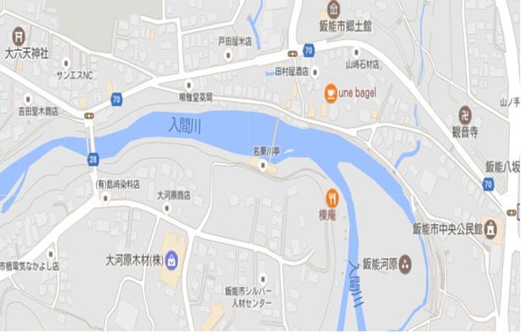

-８-

**飯能市シルバー人材センター**

**飯能市大河原62-2**

**℡　973-6566**

**営業時間　8：30～17：00**

**定休日　　土曜日・日曜日**

**祝日・年末年始**

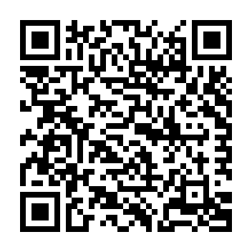

★はんのうキエーロの補助交付のための書類は

飯能市のホームページからダウンロードできます。

-８-

この紙は「雑がみ」で資源になります。分別にご協力ください。